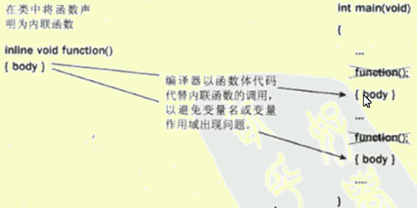
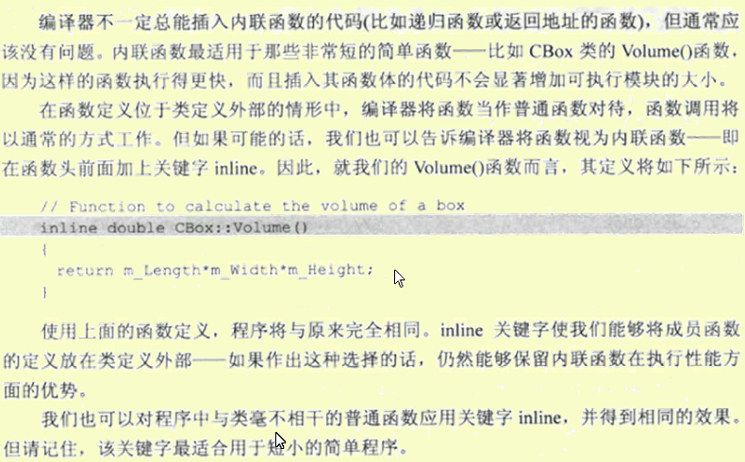
但是它只实用于小形函数 不实合于大形函数
class Cbox
{ public :
public :
Cbox(const int&, const int&, const int&);
~Cbox();
int fn_Cfun();
void fun() // 这是内联函数 在类外定义用inline
{ cout<<"####"<<endl; }
Inline void show(void) cosnt;
};

Void show(void) const
{
}

说明： 内联函数的链接性是内部的，这意味就函数定义必须在使用函数的文件中。在这个例子中，内联定义位于头文件中，因此在使用函数的文件中包含文件可确保将定义放在下确的地方。也可以将定义放在实现文件中，但必须删除关键字inline， 这样函数的链接性将是外部的。

